
Заявка для участия в отборе проектов «Tugan Qala»
в посёлке Качар Республики Казахстан

Приобретение и установка спортивной площадки по адресу: п. Качар, 1 микрорайон, д.№6, 7, 8, 9.

Направление развития общественной инфраструктуры: (e) создание, ремонт и освещение детских игровых площадок на дворовых территориях и в местах общего пользования;

Проектная команда:
1.Васильковская Елена Викторовна

2025 г.
п. Качар
В Экспертный совет
Заявление о допуске проекта к голосованию
- Наименование проекта «Tugan Qala» (далее - проект):
Приобретение и установка спортивной площадки по адресу:
п. Качар, 1 микрорайон, д.№6, 7, 8, 9.
(наименование проекта в соответствии со сметной и технической документацией)
- Место реализации проекта (адрес в п. Качар, описание привязки к местности): 1 микрорайон, дворовая территория домов №6, 7, 8, 9.
- Описание проекта:
  - Тип проекта: (e) создание, ремонт и освещение детских игровых площадок на дворовых территориях и в местах общего пользования;
  - Описание проблемы, на решение которой направлен проект: во дворе домов 1 микрорайона, д. №6, 7, 8, 9, имеется свободный земельный участок, на который необходима рассмотреть возможность расположить зону отдыха. (описание сути проблемы, ее негативных социально-экономических последствий, текущего состояния объекта общественной инфраструктуры и т.д.)
  - Виды расходов по реализации проекта (суммы и описание вносятся из технического проекта):
№  п/п | Виды работ (услуг) | Полная стоимость (тенге) | Описание
1 | Раздел 1. Подготовительные, земляные и общестроительные работы | 4 319 760,0 | Расчистка территории, уборка мусора, демонтаж ненужных объектов, выравнивание территории, закуп строительных материалов, возведение основания, бетонирование стоек
2 | Раздел 2. Приобретение (изготовление) оборудования | 8 776 200,0 | Мини-футбольное поле
3 | Раздел 3. Озеленение территории | - | -
4 | Раздел 4. Сопутствующие работы и затраты | 60 000 | Информационный стенд
5 | Раздел 5. Иные затраты | - | -
6 | Раздел 6.  Сумма по разделам 1-5 | 13 155 960,0 | Сумма стоимости по разделам 1-5
7 | Раздел 7. Дополнительные работы и затраты (резерв-прочие) | 1 200 000,0 | Подготовка документации, удорожание, непредвиденные работы и затраты
 | Итоговая сумма проекта | 14 355 960,0

3.4.Ожидаемые результаты:
Новая спортивная площадка более приятным местом для проведения досуга.
(описание конкретных изменений в состоянии общественной инфраструктуры)
- Пользователи проекта:
Дети, подростки, взрослые, пожилые жители, проживающие в соседних домах, (описание групп населения, которые регулярно будут пользоваться результатами выполненного проекта)
Число прямых пользователей (человек): 200.
- Эксплуатация и содержание объекта общественной инфраструктуры:
№  п/п | Виды работ по эксплуатации и содержанию объекта общественной инфраструктуры, предусмотренного проектом | Организации (ОСИ, администрация учреждений)
1 | Уборка и расчистка территории дворником
2 | Текущий косметический ремонт (по истечении 1 года)
 | Всего
(описание необходимых расходов на эксплуатацию и содержание объекта общественной инфраструктуры с указанием источников предоставления необходимых ресурсов. Например, заработная плата, текущий ремонт, расходные материалы и т.д.)
- Планируемый срок реализации проекта: 30-60 дней
- К заявлению прилагаются документы (копии документов, заверенные в установленном порядке, официальным должностным лицом или заявителем):
- Краткая аннотация проекта «Tugan Qala» – на 1 л.
- Фотографии и снимки места размещения объекта со спутника – на 1 л.
- Схема площадки с привязками к близлежащим домам, дорогам и схема расположения земельного участка на сайте ЕГКН – на 1 л.
- Эскизы (рисунки), характеризующие внешний вид и функциональность объекта – на 1 л.
- Состав объекта (перечень МАФов)- на 1 л.
- Технический проект – на 5 л.
- Копии документов, заверенные представителем акимата района или другим уполномоченным в установленном порядке должностным лицом, подтверждающие право государственной собственности – на 1 л.
- Документы, подтверждающие стоимость проекта – на 1 л.
- Согласие с ограничением ответственности – на 1 л.
Всего на 13 листах.
- Сведения о проектной команде:
  - Заявитель: Васильковская Елена Викторовна.
^{(Ф.И.О. полностью)}

________________________
^{(подпись заявителя)}
Контактный телефон: 8-777-200-84-09;
Эл. почта: lenchik180305@gmail.com
Почтовый адрес: посёлок Качар, 1 микрорайон, 7 дом, индекс 111507
Дата: 4 декабря 2025 год
1.Краткая аннотация о проекте для размещения на титульной странице для голосования на Портале проекта
«Приобретение и установка спортивной площадки по адресу: п. Качар, 1 микрорайон, д.№6, 7, 8, 9.»

Площадка, располагаемая в пределах дворовой территории по адресу в п.Качар, 1 микрорайон, д. №6, 7, 8, 9., сейчас никак полезно не используется. В то же время, пожилым с нашего и соседних домов негде отдыхать.
Именно поэтому мы – активные жители соседних домов, решили объединиться и реализовать проект по установке зоны отдыха с целью создания современных условий для развития молодежи и пожилых.

Для этого планируется закупить и установить, общая площадь размещения зоны отдыха на оборудования 400 м 2 .
Зона отдыха состоит из 4 малых архитектурных форм.

Ориентировочная стоимость проекта 14 355 960,0 тенге, а срок реализации 2 месяца.
В 2026 году мы хотим видеть многофункциональную и интересную площадку, которая будет центром притяжения в нашем дворе не только для молодежи, но и для взрослого населения.

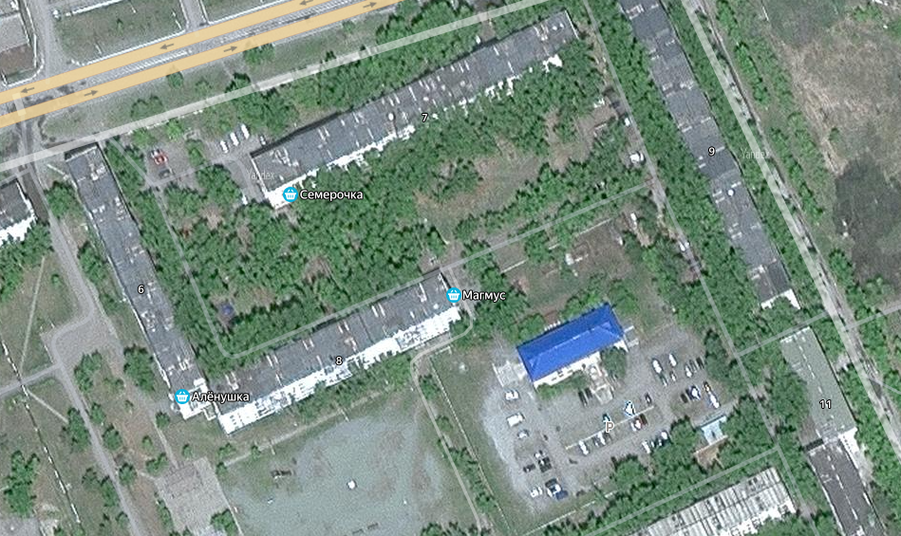
2. Фотографии и снимки места размещения объекта со спутника

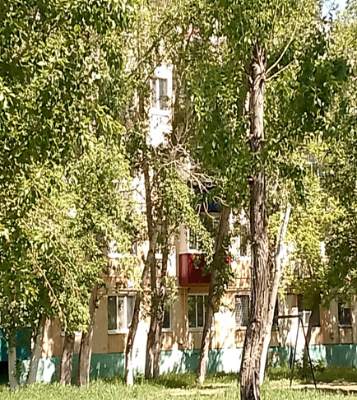
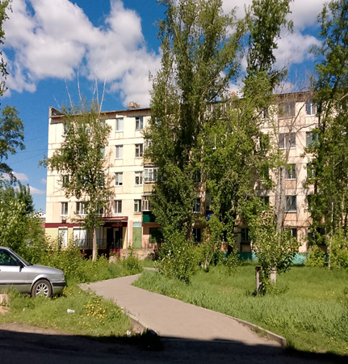

3. Схема площадки с привязками к близлежащим домам, дорогам и схема расположения земельного участка на сайте ЕГКН
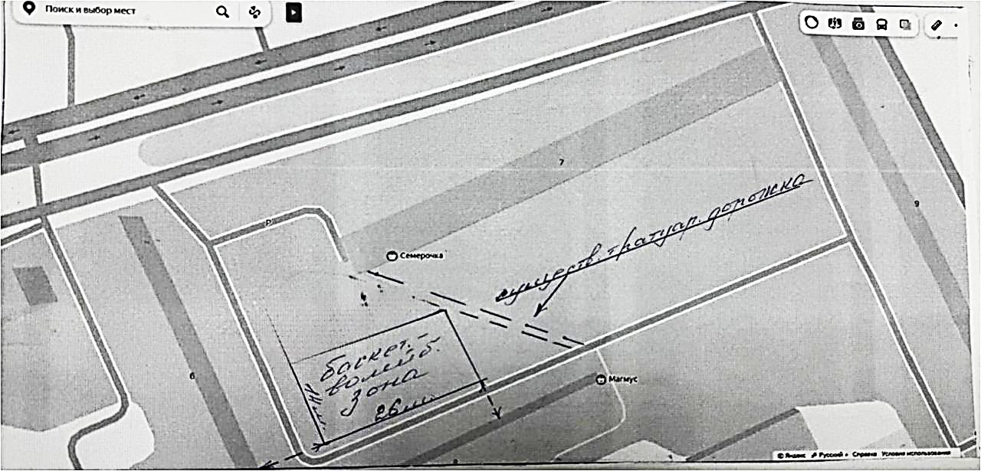

4. Эскизы (рисунки), характеризующие внешний вид и функциональность объекта
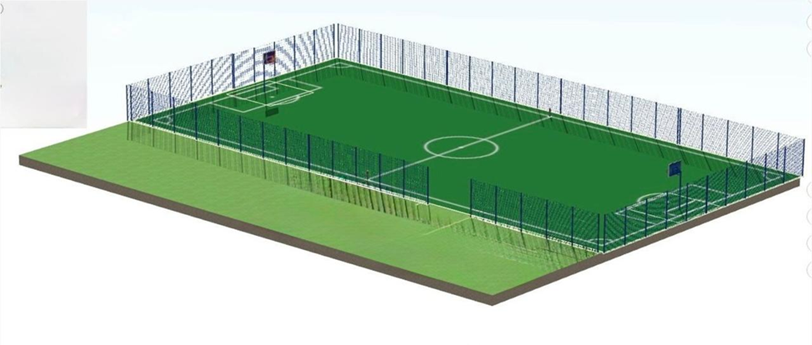

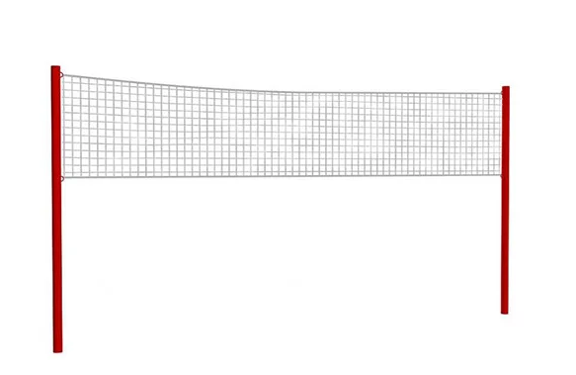

5. Состав объекта (перечень МАФов)
№ п/п | Наименование оборудования, материала | Изображение оборудования | Характеристики и размеры | Единицы измерения | Количество
1 | Футбольное поле | 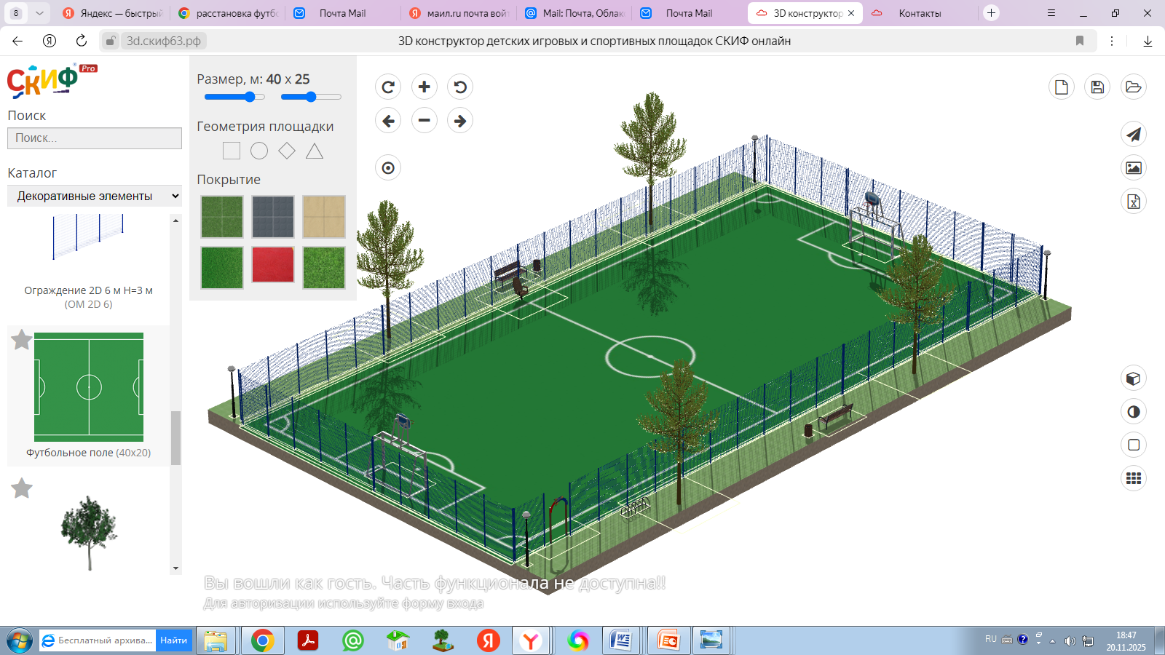 | 20Х20 | штук | 1
2 | Покрытие | 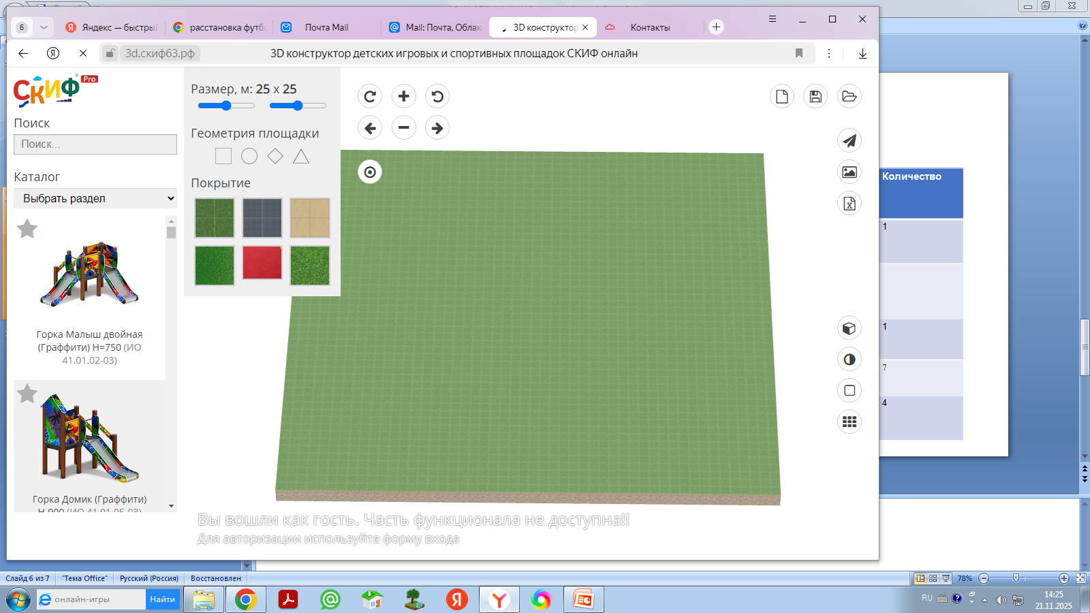 | 20Х20 | штук | 1
3 | Стойка баскетбольная | 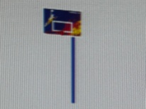 | Длина, мм 1500  Ширина, мм 500  Высота, мм 400 | штук | 1
4 | Стойка волейбольная с сеткой | 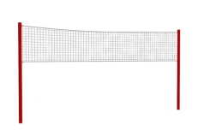 | Длина, мм 9000  Ширина, мм 4500  Высота, мм 3450 | штук | 1
5 | Ограждение,  забор | 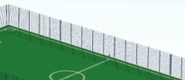 | 2Х2  (ГП 1) | м² | 400

6.Технический проект
«Приобретение и установка зоны отдыха по адресу: п. Качар, 1 микрорайон, д.№6, 7, 8, 9.»
- Описание и общие характеристики создаваемого объекта общественной инфраструктуры
Зона отдыха располагается в 1 микрорайоне, на дворовой территории домов №6, 7, 8, 9.
Общая площадь 400м². Спортивная площадка состоит из 4 малых архитектурных форм.

- Расчет ориентировочной стоимости реализации проекта
Формула расчета итоговой стоимости проекта
Общая сумма расходов по пунктам 1-5 + 10% (но не более 1 200 000 тг.) от общей суммы расходов по пунктам 1-5 = итоговая общая стоимость проекта с учетом НДС

№ | Наименование вида материала, оборудования, работ | Характеристики (функциональные, технические, качественные эксплуатационные) | Единица измерения | Количество, объем единицы | Стоимость единицы., тыс. тенге | Ссылка на источник, подтверждающий стоимость единицы или комплекса единиц | Общая стоимость, тыс. тенге,
1 | Раздел 1. Подготовительные, земляные и общестроительные работы
1.1 | Материалы (Приобретение общестроительных материалов, тары, инструмента для общестроительных работы, включая коммуникации)
1.1.1 | Камни бортовые бетонные | Установка при других видах покрытий НР=108 % | м | 200 | 2 700,0 | https://satu.kz/p125125220-kamen-betonnyj-bortovoj.html | 540 000,0
1.1.2 | Бетон тяжелый класса В15 ГОСТ 23735-2010 без добавок |  | м³ | 9 | 23 700,0 | https://satu.kz/p100604064-beton-v15-marka.html | 213 300,0
1.1.3 | Основание под фундаменты песчаное. | Устройство \песчаного выравнивающего слоя под тартановое покрытие\ НР=93 % К=0,100; | м³ | 9 | 9 560,0 | https://perevozka24.kz/kostanay-242/dostavka-gruzov-dostavka-peska | 86 040,0
1.1.4 | Основание под фундаменты щебеночное | Устройство \ под асфальтобетонное покрытие\ НР=93 % К=0,100; | м³ | 9 | 7 300,0 | https://perevozka24.kz/shortandy-235/ts-scheben-s-dostavkoy-687617 | 65 700,0
1.1.5 | Покрытия толщиной 4 см из горячих асфальтобетонных смесей плотных мелкозернистых АБВ | Плотность каменных материалов 2,5-2,9 т/м3. Устройство НР=108 % | т | 42 | 34 003,0 | Файл EXCEL от ПЦ | 1 428 126,0
1.2 | Транспорт (Затраты на транспорт, хранение, погрузку и выгрузку общестроительных материалов, тары, инструмента для общестроительных работы, включая коммуникации)
1.2.1
1.2.2
1.3 | Демонтаж (Удаление устаревших конструкций, ветхих сооружений (необходимо решение собственника, например Акимат, о возможности демонтажа))
1.3.1
1.3.2
1.4 | Вывоз мусора (Необходимо учесть возможность сдачи на металлолом)
1.4.1
1.4.2
1.5 | Перенос/подключение коммуникаций (Санитарно-технические работы, сооружение линий электропередачи, связи, теплоснабжения и газоснабжения, канализации, водоснабжения)
1.5.1
1.5.2
1.6 | Общестроительные работы (Планировка территории, возведение, расширение, монтаж пандусов, бордюр, брусчатки, типовых строительных конструкций, зданий и сооружений, работы по возведению фундаментов и опорных конструкций под оборудование, дорожные работы, работы по благоустройству)
1.6.1 | Камни бортовые бетонные |  | м | 400 | 4 301,0 | Файл EXCEL от ПЦ | 1 720 400,0
1.6.2 | Основание под фундаменты песчаное |  | м³ | 9 | 783,0 | Файл EXCEL от ПЦ | 7 047,0
1.6.3 | Основание под фундаменты щебеночное |  | м³ | 9 | 1 137,0 | Файл EXCEL от ПЦ | 10 223,0
1.6.4 | Покрытия толщиной 4 см из горячих асфальтобетонных смесей плотных мелкозернистых АБВ, плотность каменных материалов 2,5-2,9 т/м3. |  | м² | 400 | 618,0 | Файл EXCEL от ПЦ | 247 200,0
1.6.5 | Планировка бульдозерами мощностью 79 кВт (108 л с) |  | м² | 400 | 4,31 | Файл EXCEL от ПЦ | 1 724,0
Итого по разделу 1 (Сумма 1.1-1.6) |  |  |  |  |  |  | 4 319 760,0
2 | Раздел 2. Приобретение (изготовление) оборудования
2.1 | Оборудование (Приобретение специального оборудования или изготовление устройств, художественных композиций, экспонатов)
2.1.1 | Покрытие | Высота газона – 7мм  Плотность – 63000  Стежков м2 – 250  Тип нити - PP Fibrillated  Ширина нити - 1,15мм | м² | 400 | 1 400,0 | https://satu.kz/p94098348-iskusstvennyj-gazon.html | 560 000,0
2.1.2 | Ворота футбольные игровые со стойкой | длина – 2,2 м; ширина- 0,7 м; высота – 3,0 м; масса - 95 кг | шт | 2 | 288 000,0 | https://satu.kz/p129486296-vorota-futbolnye-igrovye.html | 576 000,0
2.1.3 | Стойка волейбольная с сеткой |  | шт | 1 | 110 000,0 | https://satu.kz/p67381012-stojki-volejbolnaya-setkoj.html | 110 000,0
2.1.4 | Ограждение, забор из сетки рабицы | Длина, мм 500  Ширина, мм 500 | шт | 3 200 | 850,0 | Скамья парковая со спинкой150х50х40см, купить в Казахстане, цена на Satu.kz | 2 720 000,0
2.1.5 | Уличный фонарь | Одноплечевой  Высота 150 см  Высота до источника света 150 см | шт | 4 | 12 228,0 | Кронштейн однорожковый 1,5мх1,5м, купить в Казахстане, цена на Satu.kz | 48 912,0
2.2 | Монтажные работы (Все работы по монтажу оборудования за исключением устройства оснований и фундаментов под оборудование, и т.п. по п. 2)
2.2.1 | Покрытие | Высота газона – 7мм  Плотность – 63000  Стежков м2 – 250  Тип нити - PP Fibrillated  Ширина нити - 1,15мм | м² | 400 | 3 622,0 |  | 1 448 000,0
2.2.2 | Ограждение, забор из сетки рабицы | Длина, мм 500  Ширина, мм 500 | м | 200 | 16 160,0 |  | 3 232 000,0
2.2.3 | Уличный фонарь | Одноплечевой  Высота 150 см  Высота до источника света 150 см | шт | 4 | 20 322,0 |  | 81 288,0
Итого по разделу 2 (Сумма 2.1-2.2) |  |  |  |  |  |  | 8 776 200,0
3 | Раздел 3. Озеленение территории
3.1 | Посадочный материал (Приобретение посадочного материала, грунта, других необходимых элементов для озеленения. Ссылки на источник информации о ценах)
3.1.1
3.1.2
3.2 | Работы по озеленению (Стоимость работ по озеленению территорий, планировке участка, контроль приживаемости и т.п.)
3.2.1
3.2.2
Итого по разделу 3 (Сумма 3.1-3.2)
4 | Раздел 4. Сопутствующие работы и затраты
4.1 | Охрана строящегося объекта (Приобретение и работы по установке ограждений, освещения и указателей, физической охране)
4.1.1
4.1.2
4.2 | Экспертиза (Затраты на проведение экспертизы и согласование с ресурсоснабжающими организациями. Специализированными учреждениями культуры, образования и др.)
4.2.1
4.2.2
4.3 | Информационные стенды (Разработка, изготовление и установка информационных указателей об объекте)
4.3.1 | Информационный стенд |  |  |  |  |  | 60 000
4.3.2
Итого по разделу 4 (Сумма 4.1-4.3 |  |  |  |  |  |  | 60 000
5 | Раздел 5. Иные затраты
5.1 | Отдельные работы и затраты, которые не учтены в других разделах в связи со спецификой их проведения оплаты
5.1.1
5.1.2
Итого по разделу 5 (Сумма 5.1 )
6 | Итого по разделам 1-5 | Раздел 6. Сумма стоимости по разделам 1-5 |  |  |  |  | 13 155 960,0
7 | Раздел 7. Дополнительные работы и затраты (резерв-прочие)  (10% от суммы по п.6 но не более 1 200 000 тг.)
7.1 | Подготовка документации | 1) Дефектная ведомость (При необходимости. Если есть конструкции или элементы, требующие ремонта)  2) Проект (Проектно-изыскательские работы. Проект производства работ и альбомы (эскизы) технических решений. При необходимости)  3) Смета (Локальный (объектный) сметный расчет, подготовленный для проверки компанией) |  |  |  |  | 1 200 000,0
7.2 | Удорожание | Удорожание работ и материалов вследствие естественного роста цен |  |  |  |  | 1 200 000,0
7.3 | Непредвиденные работы и затраты | Скрытые работы, работы с осложнениями при проведении отдельных работ, ухудшение погодных условий и т.п. |  |  |  |  | 1 200 000,0
Итого по разделу 7 |  |  |  |  |  |  | 1 200 000,0
Всего (Сумма по разделам 1–7) Итоговая сумма с учетом НДС |  |  |  |  |  |  | 14 355 960,0
* Проверка: Дополнительные работы и затраты (резерв-прочие) должен составлять не менее 8% от итоговой стоимости проекта, но не более 1 200 000 тенге
7. Копии документов, заверенные представителем акимата района или другим уполномоченным в установленном порядке должностным лицом, подтверждающие право государственной собственности на объект общественной инфраструктуры

Место размещения объекта согласовано с ГУ «Рудненский городской отдел архитектуры и градостроительства» и ГУ «Рудненский городской отдел земельных отношений» - земля находится в государственной собственности.

8.Документы, подтверждающие стоимость проекта

№ п/п | Наименование оборудования, материала | Изображение оборудования | Характеристики и размеры | Единицы измерения | Количество | Стоимость, тенге
1 | Ворота футбольные игровые со стойкой |  | Длина, мм 1500  Ширина, мм 500  Высота, мм 400 | штук | 1 | 576 000
2 | Стойка волейбольная с сеткой |  | Длина, мм 9000  Ширина, мм 4500  Высота, мм 3450 | штук | 1 | 110 000
3 | Ограждение,  забор |  | 2Х2  (ГП 1) | м² | 400 | - 720 000

9.Согласие с ограничением ответственности

Я, Васильковская Елена Викторовна, выражаю свое согласие, с тем, что качество проекта «Tugan Qala» зависит от проектной команды в первую очередь, а возможность его реализации – от результатов голосования.
После победы проекта изменение типологии невозможно, перенос места строительства объекта возможен/допускается при наличии заключения коммунальных служб.
Настоящим я согласен с тем, что внешний вид объекта и его элементов может изменяться в зависимости от бюджета и наличия оборудования в ассортименте. Изменения оформляются протоколом.

__________

